Фотоотчет о работе Центра «Точка роста».
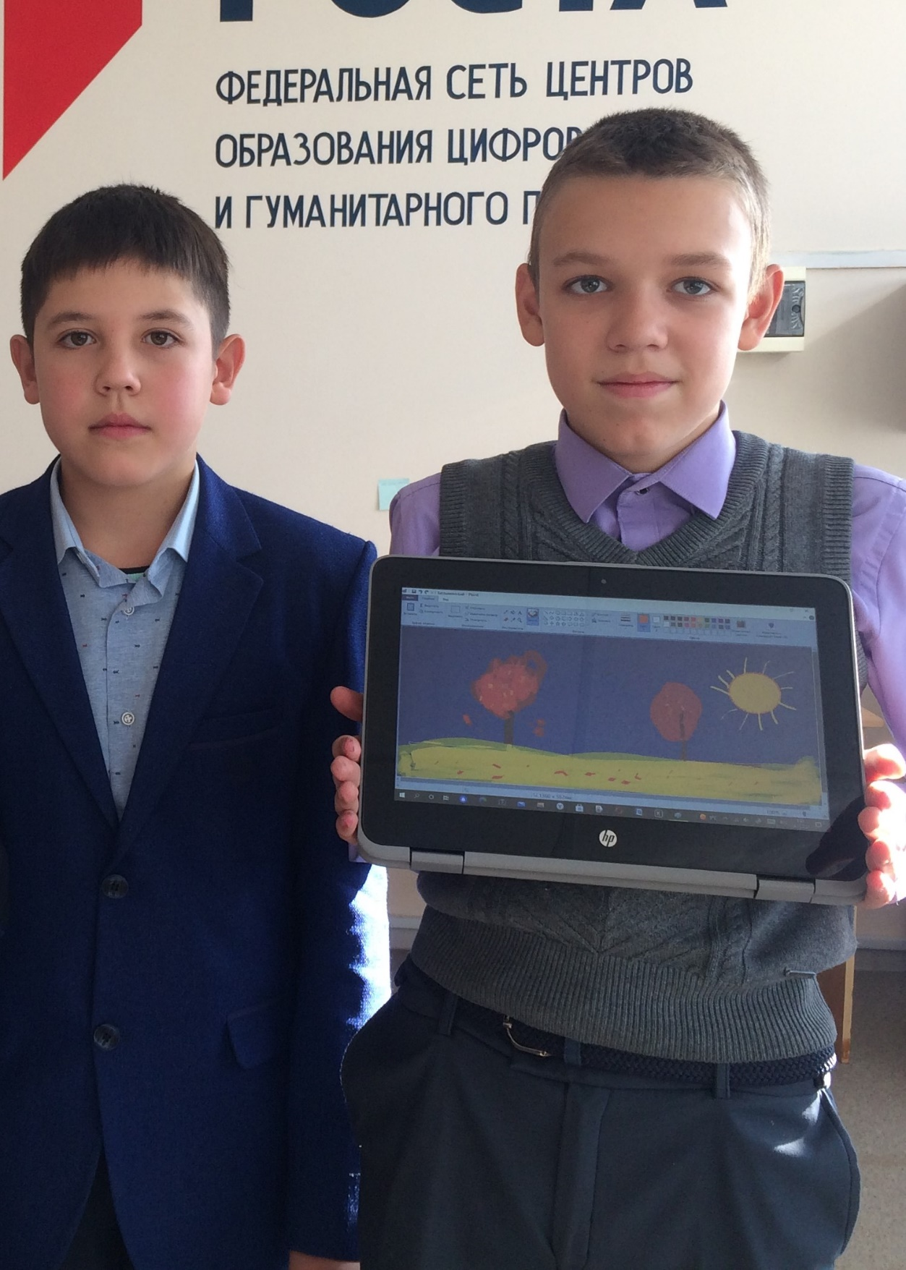
На кружке «Информатика» (Руководитель Ханиева А.Р.) учащиеся 7 классов обрабатывают графические изображения в Paint. Работают над проектом «Осень- чудная пора».

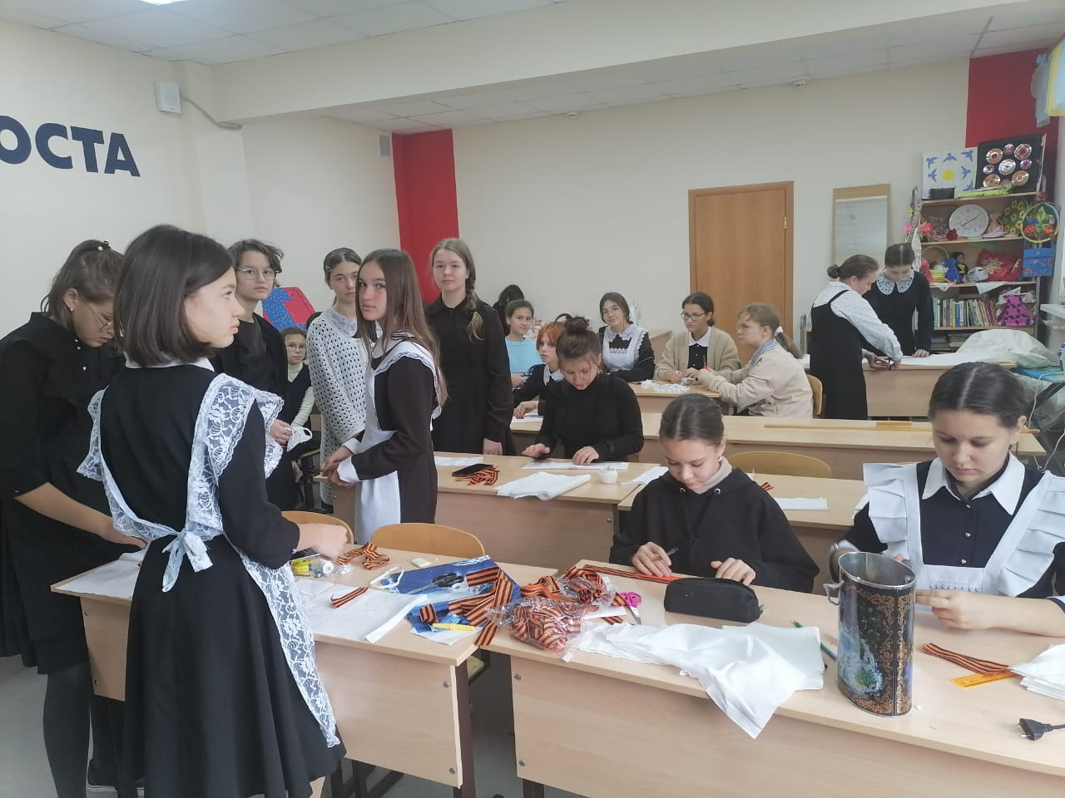
В рамках сетевого взаимодействия кружков «Проектирование в социальной среде» и «Технология и дизайн» учащиеся шьют белые повязки солдатам российской армии.

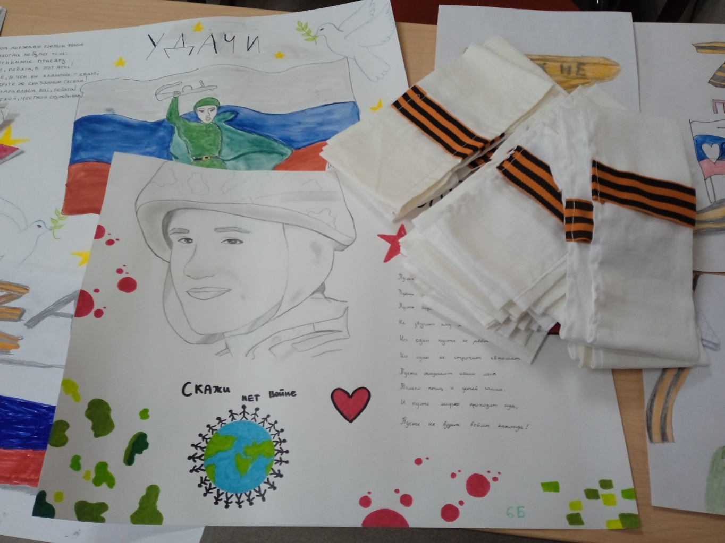
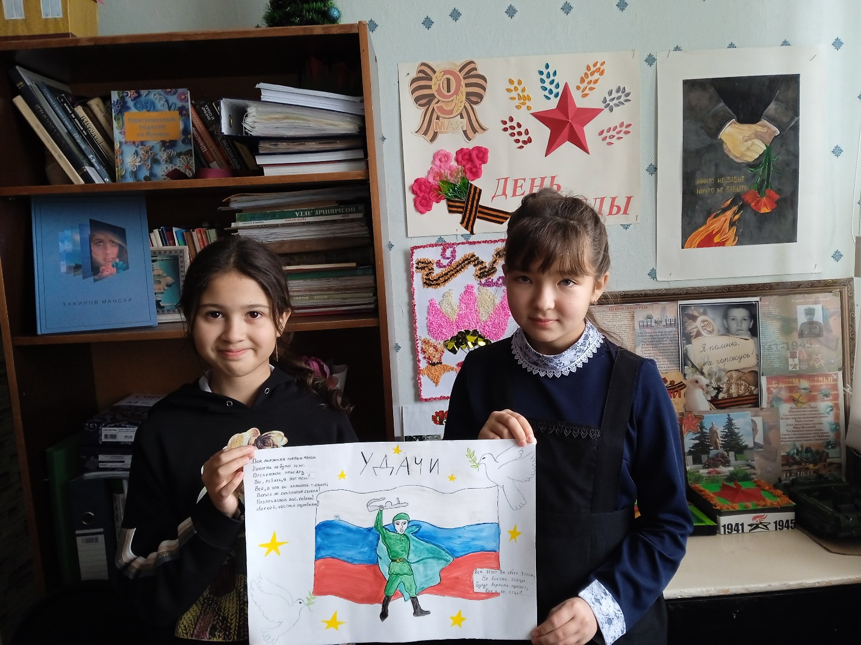
Кружок «Проектирование в социальной среде».
Школьники МБОУ «Шугуровская СОШ имени В.П. Чкалова» написали письма со словами поддержки российским солдатам. Обучающиеся нашей школы приняли активное участие во Всероссийском проекте «Письмо солдату». Ребята обратились с теплыми словами поддержки ко всем тем, кто сейчас участвует в спецоперации по демилитаризации и денацификации Украины. В своих письмах школьники выражали искреннюю признательность армейцам, высказали слова поддержки нашим ребятам, которые сейчас находятся на передовой, на защите прав и свобод людей. Школьники написали им очень теплые и искренние слова, которые именно сейчас им так необходимы.
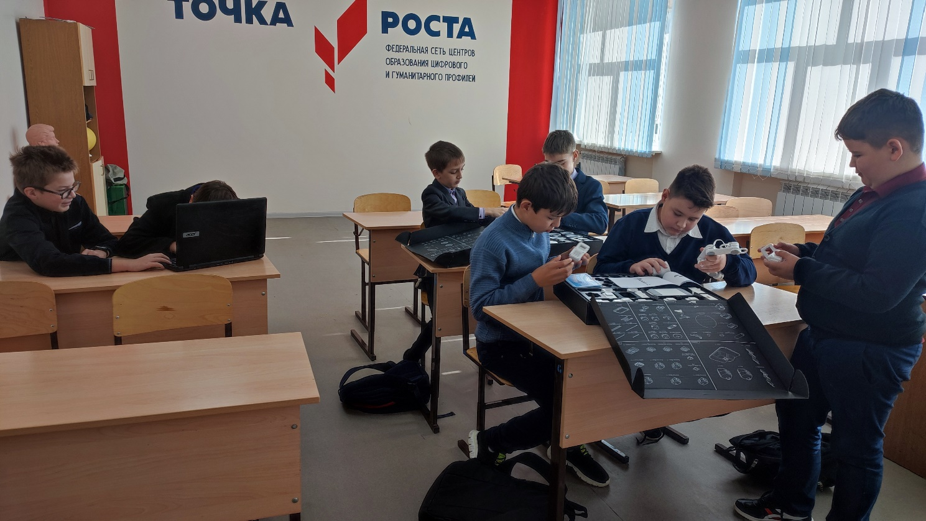На занятиях кружка «Робототехника» ребята продолжают сборку робота - манипулятора и пишут для него управляющую программу.

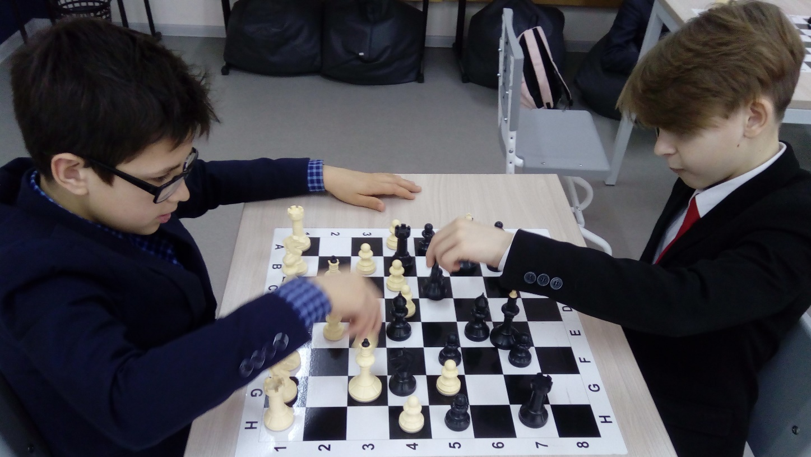
Учащиеся на кружке «Шахматы» отрабатывают основные приемы и понятия в шахматной игре.

